**context diagram**

C:\Users\khunach\AppData\Local\Microsoft\Windows\INetCache\Content.Word\lv-1.png

**Data Flow Diagram Level 0**

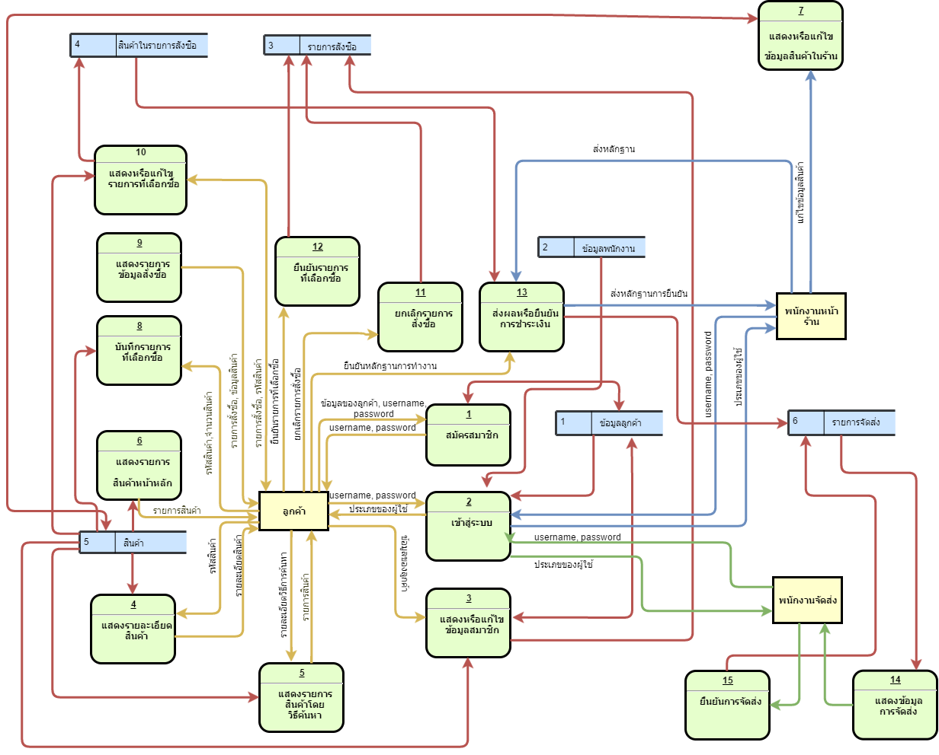

**Data Flow Diagram Level 1 : สมัครสมาชิก**

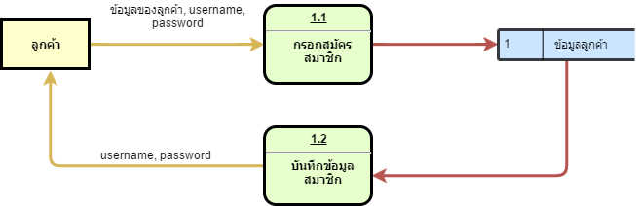

**Data Flow Diagram Level 1 : เข้าสู่ระบบ**

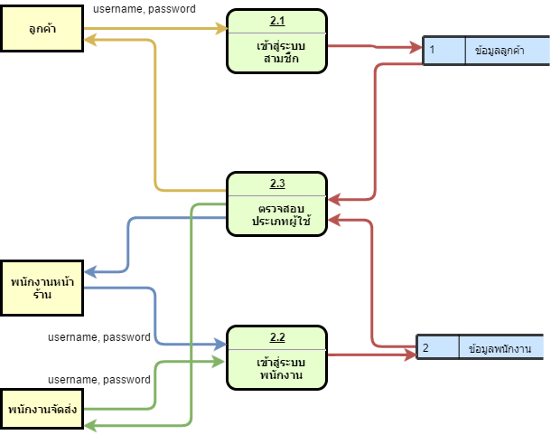

**Data Flow Diagram Level 1 : แสดงหรือแก้ไขข้อมูลสมาชิก**

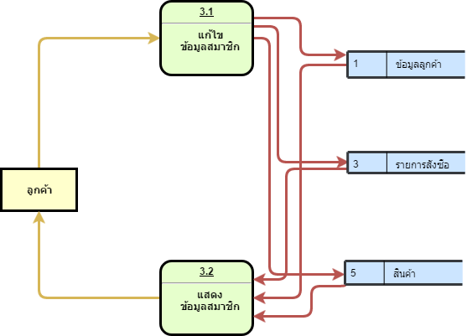

**Data Flow Diagram Level 1 : แสดงรายละเอียดสินค้า**

C:\Users\khunach\AppData\Local\Microsoft\Windows\INetCache\Content.Word\aaa6.png

**Data Flow Diagram Level 1 : แสดงรายการสินค้าโดยวิธีค้นหา**

C:\Users\khunach\AppData\Local\Microsoft\Windows\INetCache\Content.Word\aaa7.png

**Data Flow Diagram Level 1 : แสดงรายการสินค้าหน้าหลัก**

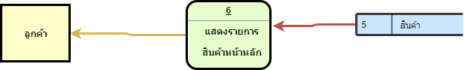

**Data Flow Diagram Level 1 : แสดงหรือแก้ไขข้อมูลสินค้าในร้าน**

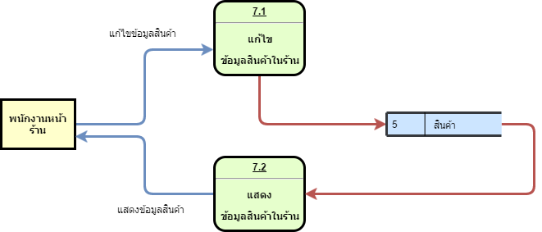

**Data Flow Diagram Level 1 : บันทึกรายการที่เลือกซื้อ**

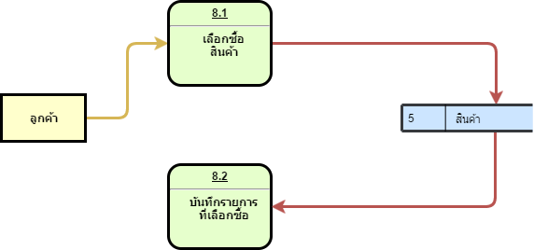

**Data Flow Diagram Level 1 : แสดงรายการข้อมูลสั่งซื้อ**

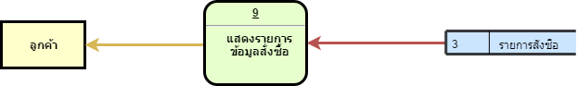

**Data Flow Diagram Level 1 : แสดงหรือแก้ไขรายการที่เลือกซื้อ**

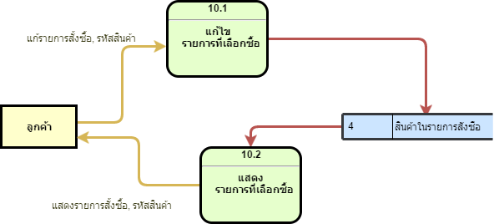

**Data Flow Diagram Level 1 : ยกเลิกรายการสั่งซื้อ**

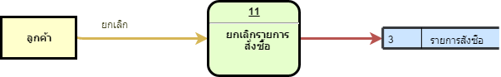

**Data Flow Diagram Level 1 : ยืนยันรายการที่เลือกซื้อ**

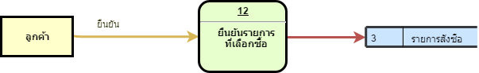

**Data Flow Diagram Level 1 : ส่งผลหรือยืนยันการชำระเงิน**

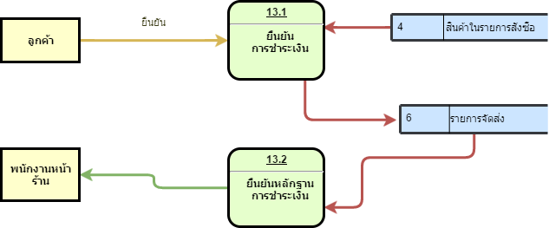

**Data Flow Diagram Level 1 : แสดงข้อมูลการจัดส่ง**

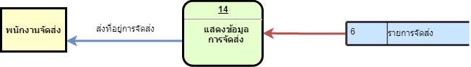

**Data Flow Diagram Level 1 : ยืนยันการจัดส่ง**

